Personale d’Arte Contemporanea di Vincenzo Mascoli
Testo critico a cura di Vittorio Sgarbi
Evento a cura di Open Milano
Opening 4 Dicembre 2019, h. 19:00
Dal 4 Dicembre 2019 al 4 Febbraio 2020
Open Milano Viale Monte Nero 6,
20135 Milano Tel. 02.83425610
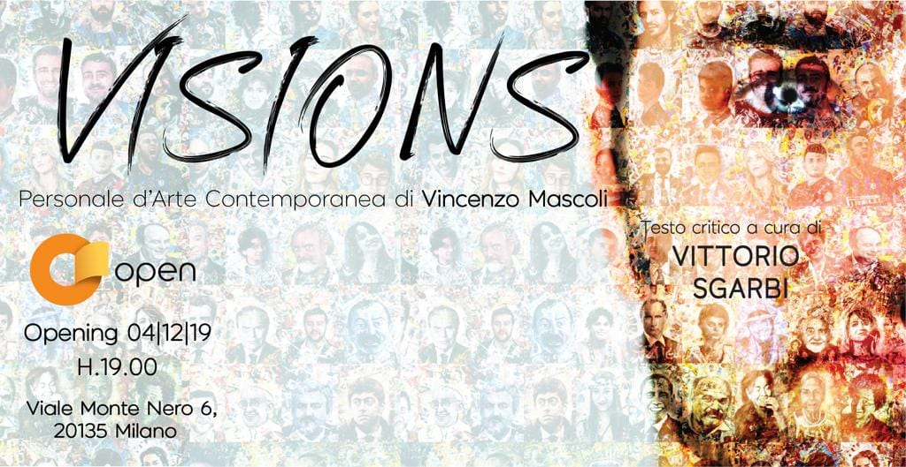
Dal mercoledì 4 dicembre lo spazio espositivo di Open Milano in viale Monte Nero 6, ospiterà le opere di Vincenzo Mascoli.
Curata da Open Milano la personale (fino al 4 febbraio 2020) accoglie 30 opere realizzate dall’artista pugliese, con la sua inconfondibile impronta: Décollage e stralci di pubblicità sono le allegorie adottate dall’artista ,per ritrarre la personale visione della realtà ai limiti della fredda cronaca con un procedimento di accumulo di porzioni di carta da giornale, da cui emerge una visione sfaccettata del mondo, mediante un dialogo continuo con le reliquie della comunicazione visuale: quotidiani, carta patinata delle riviste, loghi riconoscibili della pubblicità, una commistione esemplare tra parola e immagine, segni talvolta non identificabili nella loro interezza, perché associati ad altrettanti squarci di vita sociale e politica della contemporaneità.
Il medesimo fil rouge che contraddistinse gli artisti della “Pop Art”, movimento britannico che ha innalzato a effigie di se stesso la “Campbell’s Soup” di Andy Wharol, in cui marketing e vita quotidiana sono mescolati e resi irrimediabilmente inseparabili,
Mascoli assorbe le dinamiche della storia dell’arte restituendole in un continuo principio di citazione e della memoria con una riconversione degli stili del passato, fa proprie le lezioni dei grandi maestri del ‘900, recuperando la pittura, il disegno, recuperando l’identità dell’artista.
Mascoli sembra chiedersi ed interrogare l’osservatore: quanta forza dobbiamo avere perché questo slancio ci allontani dalla nostra eterna insoddisfazione, quale prepotenza vuole il nostro io per vivere con passione e lasciare memoria del nostro presente? Sono capace di fermare il piacere di essere? Le icone che mi circondano, gli scatti, le immagini del mio quotidiano sono quelle presenze che mi rassicurano, sono capace di giocare a questo gioco, e ve lo dimostrerò!

Flusso di incoscienza.
Lo schema lo si individua facilmente. Davanti, una figura in dimensioni maggiorate, dipinta realisticamente anche quando per cenni essenziali, il più delle volte lasciando che la sua trasparenza riveli un flusso sottostante che non interrompe, limitandosi a sovrapporsi su di esso come una vetrofania. Dietro, appunto, un grande flusso, costituito da immagini e scritte ricavate da ritagli di giornali che vengono assemblate a collage, dalla provenienza più variegata, ma attingendo prevalentemente a quel repertorio del trash che una volta era proprio della cosidetta “stampa popolare”, e che oggi, invece, accomuna carta stampata, televisione e internet senza soluzione di continuità, dandosi il tutto, opportunamente amalgamato grazie anche all'impiego di libere pennellate in funzione di raccordo, come un insieme di relitti galleggianti visti a volo d'uccello, sospesi nell'acqua di porto più stagnante e sudicia che ci possa essere.
Non c'é dubbio, Vincenzo Mascoli mira allo standard, a fare in modo, cioé, che lo schema di rappresentazione adottato venga identificato come propria cifra stilistica, seguendo in ciò la tendenza più comune all'arte maggiormente à la page del secondo Novecento, a cui l'artista pugliese ha certamente guardato (la Pop Art, naturalmente, come é stato già notato, ma forse ancora di più, nell'ottica della poetica bricolière, il Nouveau Réalisme, in ripresa e aggiornamento degli assemblages dadaisti). Non credo, però, che il ricorso al facilmente individuabile, che pure finisce per funzionare come un marchio di fabbrica, risponda in Mascoli alla stessa sollecitazione che divenne dominante nell'arte novecentesca da lui presa a riferimento, ovvero dall'esigenza di convertire la ricerca alle richieste del mercato, esaurendola di fatto. E' che in Mascoli lo standard é l'archetipo di una condizione più generale, già preannunciata dalla Pop Art e dal Nouveau Réalisme, ma diventata tipica, nel parossistico dilagare della comunicazione mediatica, della nostra epoca, per cui nulla può più darsi al di fuori di esso. Non c'é più la purezza di spirito e di espressione, vecchio mito romantico per cui si é creduto di potere ancora contemplare, negli uomini, la presenza di un genio primitivo, non esiste più l'originalità, e se anche ci fosse, probabilmente non servirebbe a nulla. Tutto, nel mondo attuale, é stato già detto e visto, tutto é preconfenzionato, ma viene ripetuto ugualmente, deve continuare a mostrarsi come in uno spettacolo infinito, una grande narrazione senza un costrutto che sia alternativo all'automatismo per cui si manifesta, un parler pour parler, voyer pour voyer in cui vero e falso, importante e inutile, nobile e volgare, intelligente e idiota si confondono disinvoltamente nelle sabbie mobili di una stessa melassa omegeneizzante. E non si tratta più, come era ancora ai tempi di Warhol e Restany, di uno spettacolo a cui si assiste passivamente, perfino con senso di soggezione, davanti all'onnipotenza del Big Brother orwelliano che traspariva da un logo di successo riprodotto da un cartellone pubblicitario o da uno schermo televisivo, ma di un sistema globale in cui ciascuno può disporre dei mezzi, diventati alla portata di tutti, in grado di rendere ogni spettatore anche un elaboratore autonomo di spettacolo che viene immesso nello sbocco universale del grande flusso, democraticamente partecipando all'affermazione della sua tirannia assoluta.
Cosa siamo diventati, rispetto al grande flusso oggi dilagante? E' questa, credo, la domanda di fondo che si pone Mascoli e su cui ci invita a riflettere, riconoscendo all'arte, la sua arte, una prerogativa speciale, la capacità di bloccare ciò che di per sé tenderebbe a essere un panta rei in continuo movimento e a lasciare segni sempre più labili nella nostra coscienza, individuale e collettiva. Siamo davvero delle trasparenze, fagocitati da un'entità troppo più grande di noi, informazioni confuse ad altre informazioni, parvenze fra parvenze che non riconoscono più precise distinzioni fra reale e virtuale, minando alla base il senso stesso della nostra individualità? Possiamo ancora riconoscerci una memoria, davanti a questa grande memoria dell'incerto e dell'instabile che vuole disgregare tutte le altre? Ed é, questo, uno stato esistenziale che deve angosciarci, imponendoci una presa di posizione inevitabilmente critica nei confronti del fattore degenerante, come le opere di Mascoli potrebbero sembrare suggerire, oppure, allo stesso modo, un dolce naufragare che può preludere a una condizione ancora più allettante, un eterno presente in cui si verifichi la sostanziale dissociazione dall'ordine delle cose terrene, con tutti gli annessi e connessi del caso? A Mascoli, e a noi, l'ardua sentenza.
Testo critico Vittorio Sgarbi

NOTE BIOGRAFICHE
VINCENZO MASCOLI nasce a Corato (BA) nel 1982 dove risiede e lavora. Dopo l’istituto d’Arte si laurea in Scenografia con 110 e lode all'Accademia di Belle Arti di Bari con doppia specializzazione in scenografia/pittura con 110 e lode.
Tra le varie mostre personali e collettive si ricordano: National Accademy, New York, "La strada con la valigia" (2008), Triennale CRT Teatro dell'Arte, Milano (2008), Galleria Teatro Curci, "Biennale di Arte Contemporanea De Nittis", Barletta (2009), Galleria Belle Arti, "L'Arte in Viaggio", Barcellona (2010), Ateneo- Salone degli Affreschi, "Identità", Bari (2011), Pinacoteca Albatros, "Il viaggio", Mosca (2011) Ex Chiesa San Francesco, "Sequenze visive", Como (2011), Public Jubilee, "I volti della notte", Corato (BA) - Berlino - Londra - Amsterdam - Miami - New York - Milano (in progress 2012), "Profondamente_Superficiale" evento collaterale: "Andy Warhol. I want to be a machine" Castello Aragonese Otranto (2012) " Framment_Azione" Laterza Ta Palazzo Marchesale (2012) “Sequenze di Racconto” 83 Pitti Uomo Immagine Firenze (2013), “Gutai” San Francisco Art Istitute (2013) , “Metafisa a Sud” evento collaterale a De Chirico castello Aragonese Otranto ( 2013). Ètuttoungioco pinacoteca Civica Miani Perotti Cassano ( 2013) Artèpop galleria La Bottega dell’arte Ostuni (2014),“At Full Blast!” Acquaviva Bari (2014) Aniconica Galleria Babylon Roma (2014). “Stone”Masseria Torre di Nebbia (2014), “Artisti in Luce” Nuovo Padiglione Fiera del levante Bari, FacesContemporary Museo Storico MoscaV Edizione del Festival dell'Arte Italiana Suggestione di Puglia a Mosca ( 2014) + x il nepal Teatro margherita Bari ,Fable Miami galleria Opera d’arte(2015), Anima|le Arte Fiera Padova (2015).Come Moscarda in Maschera Comune di Putignano evento collaterale Carnevale di Putignano (2016), Bipersonale SpaceOf Humanity a cura di Avangart Testi critici di Vittorio Sgarbi Locorotondo Chiesa San Nicola 2017.
Concorsi: vince il Primo premio nazionale “Illustrare Manzoni” Fondazione CASM Chieti(2008), vince due volte il primo premio “Il Pendio” Mostra D’Arte riservata ai Giovani Pittori del mezzogiorno D’Italia (2006-2008), vince la borsa di studio in pittura e scultura “Franco Zeffirelli Schoolarship in the Arts award for 2008” a New York City, U.S.A. Vince il Primo Premio Nazionale al Galàdellapolitica - Roma sezione Spot elettorali “Una rivoluzione Meridionale” 2011,vince un targa per il Premio d’Arte Internazionale Porticato Gaetano, Gaeta (2010), vince nella sezione Arti Visive il “Ricrea Festival” Bari 2012, Scenografo per EuterpeCompetittion Internatinal concorso internazione di musica Teatro Comunale Corato 2013 in progress, selezionato e vincitore come scenografo all'interno della rassegna "Salviamo i Talenti" - premio Attilio Corsini- presso il teatro Vittoria di Roma con le scene per lo Spettacolo Riccardo e Lucia regia di Claudia Lerro (2014),Sala della regina Palazzo Montecitorio Roma e selezionato al Festival “in Scena a NY” (2016) scenografo candidato ai Nastri d’Argento e altri concorsi per il Corto “Bella di Papà” regia di Enzo Piglionica (2014), Master Class all’Istituto d’Arte Surikov di Mosca (2014),Scenografo/Direttore di scena per il Festival della Arti Russe Mosca (2015), Scenografo per lo spettacolo teatrale Pinuccio chiama nei diversi teatri d’Italia (2016), Scenografo per il Milano ArtBallet con Cenerentola 2.0 nei diversi Teatri d’Italia 2017/18, Scenografo per lo Spettacolo Sacco e Vanzetti con la regia di Giampiero Borgia nei diversi teatri Italiani.

Lavora come Direttore di scena presso il teatro Comunale di Corato dal 2012 e come scenografo-costumista e realizzatore presso teatri e produzioni teatrali.

Info:
Titolo: - Visions -
Testo critico a cura : Vittorio Sgarbi
Tipologia Evento : Personale d’Arte Contemporanea
Curatela evento : open Milano www.openmilano.com
Luogo : Open Milano Viale Monte Nero 6,20135 Milano Tel. 02.83425610
Data: 04 Dicembre 2019 al 4 febbraio 2020
Inaugurazione : 04 Dicembre , ore 19.00
Orari: dal 04 Dicembre al 04 Febbraio,
tutti i giorni dalle ore 9.00 alle 22.00
il sabato dalle ore 10.00 alle 19.00
Titoli d’ingresso : Gratuito
Graphic Design : Grafite Design studio – www.grafitedesignstudio.com – info@grafitedesignstudio.com -
Ufficio stampa: Open Milano - www.openmilano.com – info@aopenmilano.com - Tel. 02.83425610
Artista : Vincenzo Mascoli /Studio : Via Giulio Cesare n.c. 2 Corato Ba /Cell :3409839322
Email: vincenzomascoli@hotmail.it
Sito web : www.vincenzomascoli.it
https://www.instagram.com/mascolivincenzo/
https://twitter.com/vincenzomascoli
www.facebook.com/mascoli
con il Patrocinio di


